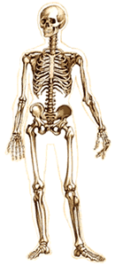
L’ESQUELET HUMÀ
- Respon aquestes preguntes:

- El conjunt d’ossos i articulacions del nostre cos s’anomena.....................................
- Per a què serveixen els ossos que tenim a l’esquelet?
  - Per moure’ns, per aguantar-nos drets i per protegir els nostres òrgans.
  - Per ballar
  - Per menjar

- Qui és l’os més petit del cos?
a. El crani (el cap)
- El radi (braç)
- L’estrep (dins l’orella)
4.Quin és l’os més gran?
a. El fèmur
b. El cúbit
c.Les costelles
- Explica breument si cuides el teu cos i com ho fas. Recorda que hem parlat de l’alimentació, el descans quan dormim i la postura quan ens asseiem i quan portem la motxilla.
________________________________________________________________________________________________________________________________________________________________________________________________________________________________________________________________________________
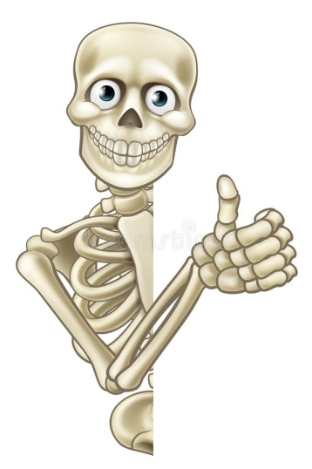
BONA
FEINAAAA!!!!

